DM3058E数字万用表

DM3058E是一款5½ 位双显数字万用表，它是针对高精度、多功能、自动测量的产品，集基本测量功能、多种数学运算功能，任意传感器测量等功能于一身。

一、DM3058E数字万用表主要部件及功能

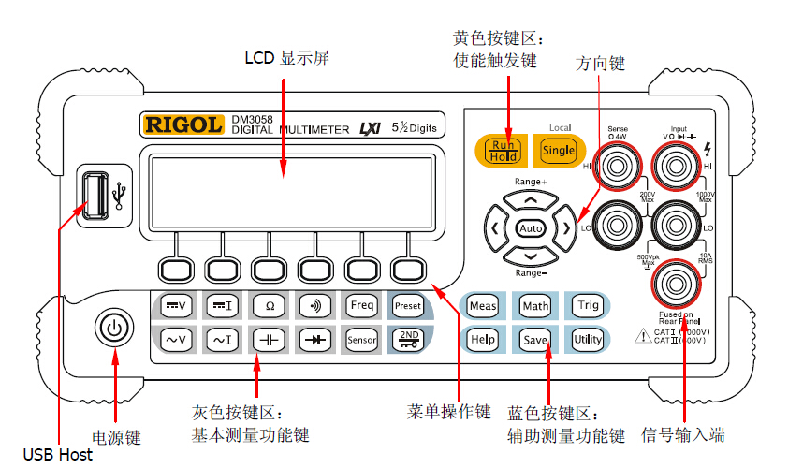

1．LCD液晶显示屏：显示测量数据和仪器状态，有单/双显模式

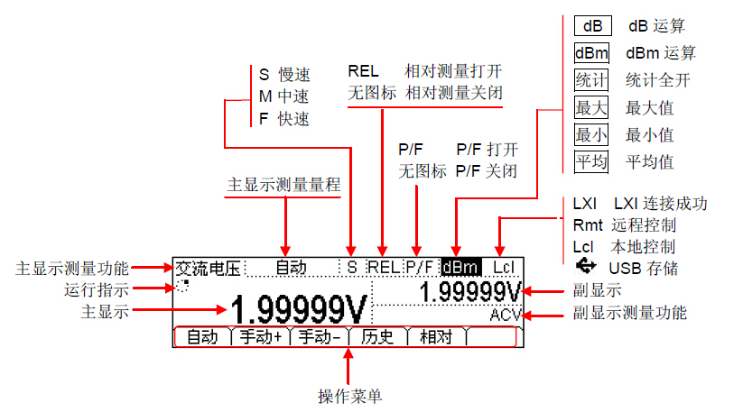

双显模式

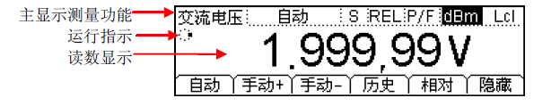

单显模式

2.基本测量功能键：选择测量参数种类，直流电压/电流、交流电压/电流、电阻、电容、二极管、连通性、频率、任意传感器等

3.方向键：用于选择量程和改变采样速率。量程有手动和自动两种方式。万用表可以根据输入信号自动选择合适的量程，非常方便的，而手动选择量程可以获得更高的读数精确度。

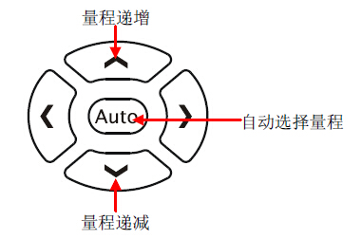

自动量程：按键Auto，启用自动量程，禁用手动量程。

手动量程：按向上键，量程递增，按向下键，量程递减。此时禁用自动量程。

采样速率：方向左键，提高采样速率，方向右键，降低采样速率。在显示屏状态栏标识”S”为慢速，”M”中速，“F”快速。

4.信号输入端：依据测量参数类型选择正确的信号输入端。

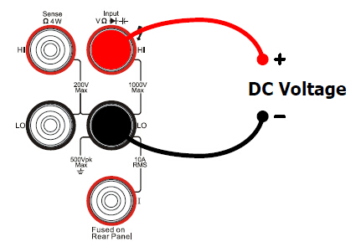

交流电压、直流电压、电阻、二极管测量时接线示意图

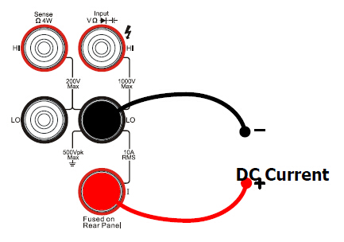

交流电流、直流电流测量时接线示意图

二、注意事项

1.要测量到正确参数，必须正确选择测量参数种类（基本功能键区）、合理量程（方向键）、接线柱。

2.量程的手动模式下，如果超出测量范围，将会显示“超出量程”字样，及时选择合理量程。

3.测量电阻时，必须将电阻与电路分离，否则测量参数无效（不分离电路，电阻将会与电路中其他器件串并联）

4．直流电参数是有方向性的，记录时要根据表笔颜色、显示读数、线路方向来判断正负。